Массаж ушей
– важная процедура при простуде,
насморке, кашле, аллергии.
Ушная раковина – это своеобразная рефлексогенная территория, состоящая в контакте со многими внутренними органами и системами организма.
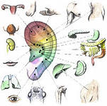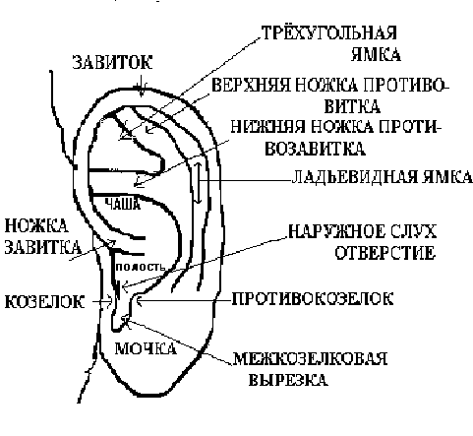
! Специалистами уже давно подмечено: если мочки ушей короткие, «чахлые», искривленные и прилегают к щекам, это не только косметический дефект, но и признак того, что обладатели таких ушей в подавляющем большинстве плохо физически развиты, изнежены, ослаблены!
- Старайтесь проводить массаж ушной раковины ребенка не менее 2-3 раз в день.
- Начинайте его с поглаживания сверху вниз, сзади и спереди ушной раковины, создавая постепенно ощущение приятного тепла.
- Затем выполняйте легкое разминание щипцеобразным методом: захватывайте ушную раковину с обеих сторон подушечками первого и третьего-четвертого пальцев и разминайте ее между пальцами. До ощущения тепла.
- Далее переходите к массажу рефлексогенных зон.
Массажные упражнения
для закаливания
от простудных заболеваний.
- Быстро загните уши вперед сначала мизинцем, а потом всеми остальными пальцами. Прижмите ушные раковины к голове, затем отпустите. Повторите несколько раз так, чтобы ребенок ощущал в ушах легкий хлопок.
Улучшение гибкости ушных раковин способствует общему укреплению здоровья.
- Захватите кончиками большого и указательного пальцев обе мочки ушей. С силой потяните их вниз, потом отпустите (как это делают с именинниками).
Повторите 5 – 6 раз.
Эта процедура особенно полезна при закаливании горла и полости рта, поскольку на ушной мочке расположены рефлексогенные зоны небных миндалин и полости рта.
- Введите большой палец в наружное слуховое отверстие, а указательным – прижмите находящийся спереди выступ ушной раковины, так называемый козелок. Сдавливайте и поворачивайте его во все стороны в течение 20 – 30 сек.
Этот простой прием массажа должен выполняться регулярно: он стимулирует функцию надпочечников, укрепляет слизистые оболочки носа, горла и гортани.

Результаты массажа ушей не замедлят сказаться – отступят простуда, насморк, кашель, аллергия.
Удачи!
